PRÁZDNINOVÉ ČTENÍ PRO MLADŠÍ ČTENÁŘE

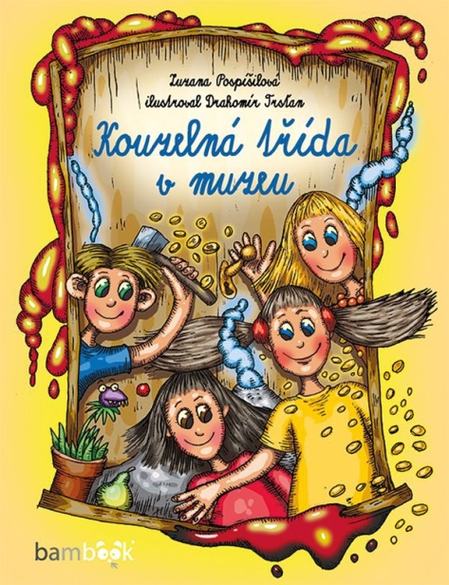
KOUZELNÁ TŘÍDA V MUZEU od Zuzany Pospíšilové je to pravé čtení pro blížící se prázdniny. Prvňáčci totiž v této knížce dostanou od své kouzelné paní učitelky Jasmíny Bíle alias víly Jasmíny za svoje první vysvědčení prázdninovou vstupenku do muzea. Proč? Přece proto, aby se společně mohli setkat i o prázdninách. A opět se bude čarovat a také se bude cestovat. Tak si to pěkně užijte!

KRYŠTOF A OČOUN od Zuzany Pospíšilové je také z edice čtení pro prvňáčky, svým příběhem však zaujme i čtenáře z druhých ročníků. Krátké kapitoly vypravující o školáčkovi Kryštofovi, který nejraději bloumá přírodou a objevuje nové věci, se náramně hodí jako pravidelné čtení pro prázdninové večery. Zápletku raději nebudu prozrazovat, ponořte se do kouzelného světa Očounů sami!

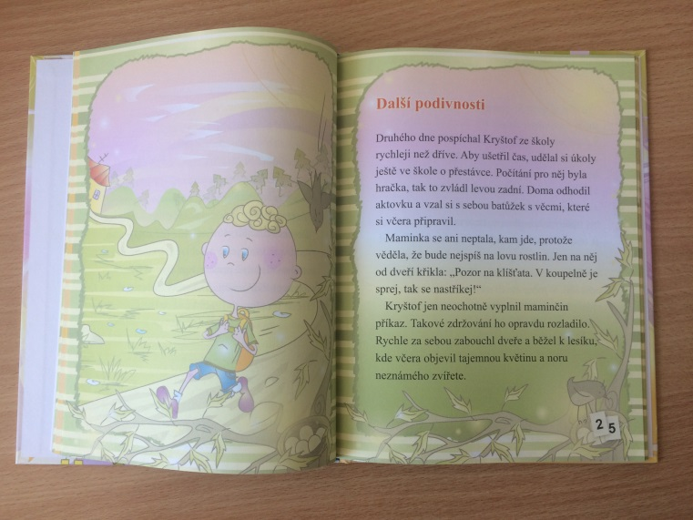

PRÁZDNINOVÉ ČTENÍ PRO STARŠÍ ČTENÁŘE

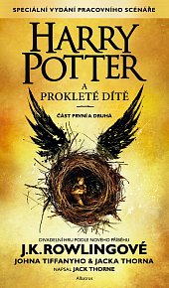
HARRY POTTER A PROKLETÉ DÍTĚ J.K.Rowlingové sice není novinkou, ale prázdniny by mohly být vhodným časem pro zakousnutí se do tučnějšího kousku, kterým tato kniha je. Milovníci čarodějnického světa jistě uvítají vyprávění, co asi bylo dál. Jak se měl náš milovaný Harry v dospělosti, jak se mu dařilo v práci a kde vlastně pracoval? Kolik dětí s Giny nakonec měli? No jo, víme však, že Harry to nikdy neměl jednoduché, se svojí minulostí se potýká i nyní. S tíhou „rodinného dědictví“ se nyní musí prát i jeho nejstarší dítě – syn Albus.

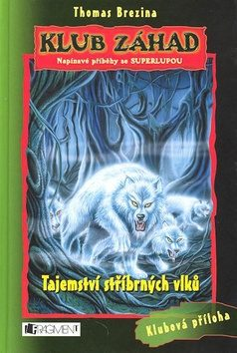
KLUB ZÁHAD od Thomase Breziny krásně doplňuje moji prázdninovou nabídku. Jedná se o sérii 22 knih, které na sebe však nenavazují, proto je lze číst samostatně a každý si může vybrat děsivé téma jemu blízké. Trojice mládežníků tvoří Klub záhad a společně řeší záhadné jevy, které se vyskytnou v jejich blízkém okolí. Některé se odehrávají v prostředí školy a školní zahrady, jiné v době školních prázdnin. Součástí knih je „superlupa“, pomocí které může čtenář pomáhat s pátráním. Staň se členem Klubu záhad i Ty!

